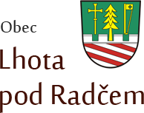

Program schůze zastupitelstva obce konané dne 11.2.2019

1.Zahájení .Kontrola usnesení
2.Schválení programu
3.Určení zapisovatele a ověřovatelů zápisu
4.Vodovod Lhota pod Radčem
5.Inventarizace 2018
6.Dotace 2019
7 .Nákup obleků pro SDH Lhota pod Radčem
8.Různé
9.Usnesení. Závěr

Vyvěšeno : 4.2.2019
Svěšeno : 11.2.2019 Ing. Miloš Valdhans
starosta obce

